共沸蒸餾法
中華民國93年9月17日環署檢字第0930068044號公告
自中華民國94年1月15日起實施
NIEA M190.00C
- 方法概要
以共沸蒸餾法(Azeotropic distillation)將水質樣品、廢棄物樣品或其萃出液中不易吹除、具揮發性、且易溶於水中之化合物分離的程序，配合氣相層析/質譜儀或氣相層析儀/火焰離子偵測器的步驟進行分析。
共沸混合物(Azeotrope)，為含有二種或以上物質，但性質呈現如單一物質之混合液體。此情形下之混合液體，會在某固定溫度下沸騰，其蒸汽有一固定組成成分。共沸蒸餾法即是利用此一特性，當特定有機化合物與水形成二元共沸混合物時，以之使特定化合物由複雜基質中分離。依樣品基質或樣品量可選擇：
(一)大型蒸餾技術(Macrodistillation technique)：將1 L 樣品之酸鹼值調至 7，並添加擬似標準品溶液，置於2 L 蒸餾瓶，加熱至沸騰。經過一小時蒸餾後，易揮發之極性有機化合物，會經由蒸餾及冷凝被帶入並留置於蒸餾腔內(如圖一)，此時蒸餾液會溢出蒸餾腔回流至蒸餾瓶，此回流蒸餾液中之揮發性有機化合物與上升之蒸汽接觸，會被蒸汽汽提回收至蒸餾腔，收集蒸餾腔之蒸餾液，直接注入氣相層析/質譜儀或氣相層析儀/火焰離子偵測器中，以分析樣品中待測物。
(二)微型蒸餾技術(Microdistillation technique)：取部分樣品（通常5 g 或 40 mL）經過約 5 至 6 分鐘共沸蒸餾，其中之水溶性揮發性有機化合物可以被濃縮，而大部份半揮發或非揮發性有機物則留在蒸餾瓶內。視樣品基質為土樣或水樣，濃縮倍數約為數十至數百之間。建議使用內標準品以增加方法之精密度。收集前 100 μL 至 300 μL 之蒸餾液，將蒸餾液以直接注入氣相層析/質譜儀或氣相層析儀/火焰離子偵測器中，以分析樣品中待測物。

- 適用範圍
  - 本方法適用於無法以吹氣捕捉法分析之化合物，如下所示：

化合物名稱 | Compound Name | CAS No.
丙酮 | Acetone | 67-64-1
乙腈 | Acetonitrile | 75-05-8
丙烯腈 | Acrylonitrile | 107-13-1
丙烯醇 | Allyl alcohol | 107-18-6
正丁醇 | 1-Butanol | 104-51-8
第三丁醇 | t-Buty alcohol | 75-65-0
巴豆醛 | Crotonaldehyde | 123-73-9
1,4-二氧陸圜 | 1,4-Dioxane | 123-91-1
乙醇 | Ethanol | 64-17-5
乙酸乙酯 | Ethyl acetate | 141-78-6
環氧乙烷 | Ethylene oxide | 75-21-8
異丁醇 | Isobutyl alcohol | 78-83-1
甲醇 | Methanol | 67-56-1
2-丁酮 | Methyl ethyl ketone | 78-93-3
甲基異丁酮 | Methyl isobutyl ketone | 108-10-1
亞硝基二丁胺 | N-Nitroso-di-n-butylamine | 924-16-3
三聚乙醛 | Paraldehyde | 123-63-7
2-戊酮 | 2-Pentanone | 107-87-9
二甲基口比啶 | 2-Picoline | 109-06-8
丙醇 | 1-Propanol | 71-23-8
異丙醇 | 2-Propanol | 67-63-0
丙腈 | Propionitrile | 107-12-0
口比 啶 | Pyridine | 110-86-1
鄰-甲苯胺 | o-Toluidine | 95-53-4
四氫呋喃 | Tetrahydrofuran | 109-99-9
  - 本方法或許可成功地分離更多的化合物，然而欲使用本方法偵測非以上所示之化合物時，建議實驗室應該先針對該化合物進行測試，俟得到可接受之精密度與準確度結果後再執行檢測。一般而言，當化合物與水形成共沸混合物，若含有50% 以上分析物，且共沸溫度小於 100℃ 時，共沸蒸餾法可以成功地蒸餾待測物。部份研究結果顯示，下述化合物使用本方法效果較差。

化合物名稱 | Compound Name | CAS No
丙烯醛 | Acrolein | 107-02-8
苯胺 | Aniline | 62-53-3
二甲基甲醯胺 | Dimethylformamid | 68-12-2
乙二醇乙醚 | 2-Ethoxyethanol | 110-80-5
甲基丙烯腈 | Methacrylonitrile | 126-98-7
酚 | Phenol | 108-95-2
丙炔醇 | Propargyl alcohol | 107-19-7
(三)方法偵測極限與化合物濃度範圍，請參考所選用檢測方法之建議值。由於樣品基質干擾不一，方法偵測極限值亦會因氣相層析/質譜儀或氣相層析儀/火焰離子偵測器有所不同。
(四)本方法在操作時，限由受過訓練之檢測人員或在此類人員指導下來使用；每一檢測人員使用本方法時所得數據結果需符合品保品管相關規範。

- 干擾
  - 分析過程使用的溶劑、試藥、玻璃器皿及樣品處理設備等都可能帶來干擾，造成污染及層析圖譜基線上升。這可藉由定期執行實驗室空白樣品分析，以確認所使用之物質、器具不致造成干擾。
- 玻璃器皿必需經過審慎的清洗，所有玻璃器皿於使用後，應儘速先以甲醇沖洗，再以試劑水清洗後以 105℃ 烘箱烘乾，待冷卻後保存於無污染之環境供下次使用。若使用洗劑清洗，則必須留意避免洗劑殘留造成污染。若使用其他清潔程序，實驗室應能提出污染物都被有效地去除之證明。
- 當低濃度樣品接續於高濃度樣品後分析，可能會造成交互污染，可插入一個或數個空白樣品以排除可能的交互污染。
- 分析高濃度樣品後，可插入一個或數個空白樣品以排除可能的交互污染。
(二)樣品所含之污染物可能對分析造成干擾，其干擾程度隨樣品來源而變，亦就是受採樣時樣品基質特性與樣品基質多變性等影響，若有明顯之干擾則必須考慮淨化步驟。

- 設備及材料
  - 大型蒸餾系統
1.圓底燒瓶： 容量 2000 mL，14/20 號磨砂接頭。
2. Vigreux 管柱： 長 20 cm，14/20 號磨砂接頭。
3.冷凝管：如圖一，可以 Nielson-Kryger 裝置修改如圖示之規格。
4.冷凝設備：以循環沉水馬達搭配容量約 20 L 儲存冰水之絕緣隔熱桶，或冷凍循環機，使每一冷凝管溫度維持在 0 至 5℃ 之間。
5.定量玻璃器皿：10 mL A 級定量瓶，及定量移液管，1至3 mL等。
6.樣品瓶及標準品瓶：附鐵氟龍內襯之墊片，螺旋蓋或夾壓式密封蓋。
7. pH 試紙：窄範圍，pH值 6.0 至 8.0。
  - 微型蒸餾系統
    - Wadsworth Micro VOC 系統—Shamrock Glass或同級品，規格如下：
(1)圓底燒瓶：容量 100 mL，14/20 號磨砂接頭。
(2)分餾管柱： 14/20 號磨砂接頭，長 60 cm、 外徑1.6 cm、內徑 1.3 cm，詳如圖二。
(3)管柱絕緣隔熱泡棉：聚胺基甲酸乙酯材質，長 55 cm，外徑 1.5 inch，內徑 0.5 inch。
(4) 5 mm 外徑之玻璃珠(填充於蒸餾管柱內)。
(5) 14/20 號磨砂接頭使用之固定夾。
(6)玻璃轉接頭：一端為 14/20 號磨砂接頭，另一端為 6 mm外徑管(如圖三)。
(7)不鏽鋼轉接頭：1/16 inch 至 1/4 inch。
(8)空氣冷凝管：鐵氟龍材質，外徑 1/16 inch，內徑 1/32 inch，長度 40 cm ，或相當之規格。
2.支撐架：1 m高。
3.夾子。
4.加熱設備：115 V、230 W， Glas-Col STM 400 或同級品。
5.溫控裝置：115 V、600 W， Glas-Col PL-115-Cordrol 400或同級品。
6.沸石。
7.自動取樣設備樣品瓶：玻璃材質，附鐵氟龍內襯墊片，螺旋蓋或夾壓式密封蓋。
8.自動取樣設備樣品瓶內管：100 μL ，可置入已知體積液體，於瓶身註記液位以為校正。
(三)分析天平：可精秤至0.0001 g。
(四)微量注射針：含各種體積型式。

- 試劑
  - 所有試劑與試藥均應為試藥級，除有特別說明外，其應符合美國化學協會分析試劑委員會之設計規格，若使用其他等級之試劑，則應確認其純度足夠，不致於影響分析之準確度。
  - 不含有機物之試劑水：方法中所用的不含有機物之試劑水，可將自來水經由約 450 g活性碳之吸附床去除水中有機物而得；或由純水製造系統製造不含有機物之去離子水；或將自來水煮沸 15 分鐘後，將水溫保持在 90℃ 同時通入惰性氣體 曝氣 60 分鐘以上。
  - 磷酸二氫鉀(KH₂PO₄)：大型蒸餾系統使用。
  - 磷酸氫二鈉(Na₂HPO₄)：大型蒸餾系統使用。
  - 氯化鈉(NaCl) ：大型蒸餾系統使用。
  - 儲備標準溶液：可由純標準品自行配製或採購經確認之標準品。
    - 製備一組以試劑水為溶劑，並含有分析待測物的儲備標準溶液。將 10 mL 定量瓶放在天平上先歸零，加入大約 9 mL不含有機物的試劑水，精確秤量至 0.0001 g，依照下述步驟添加預先確認過成份純度的標準參考品：
(1)液態：使用100 μL的注射針，很快的加入兩滴或兩滴以上，以密度推估約為 0.100 g，純度經確認過的標準參考品於定量瓶中，加入的標準品液體必須直接落入試劑水中，不得與量瓶的瓶頸部份接觸。
(2)固態：添加約 0.100 g 之標準品於定量瓶中。
(3)以上述方式配製之儲備標準溶液濃度約為10000 mg/L，但亞硝基二丁胺的水溶解度約只有1000 mg/L，需減少秤藥量或加大溶劑體積。
2.再秤重，稀釋至刻度，蓋上瓶蓋，倒置量瓶數次，使充分混合。以標準參考品的淨重，計算其於溶液中的濃度(mg/L)，若該化合物的純度為96% 或更高時，則所秤之重量，可直接計算儲備標準溶液之濃度，而不需考慮因標準品純度不足 100% 所造成之誤差。任何濃度之市售標準品，經製造商或一獨立機構確認過純度者，皆可使用。
3.將儲備標準溶液倒入附有鐵氟龍內襯螺旋蓋的玻璃瓶，瓶端空間愈少愈好，避光，儲存於4℃ 低溫環境。
4.儲備標準溶液須每月重新配製，具活性之化合物如丙烯腈及亞硝基二丁胺等配製之週期應更為頻繁，其儲備標準溶液亦需更仔細查核。其它則請參見各檢測方法對檢量線建立之需求。
  - 中間標準溶液：取適當量之儲備標準溶液，以不含有機物的試劑水稀釋，配製成含待測物之單一或混合化合物之中間標準溶液。中間標準溶液需經常檢查成分化合物，是否因裂解被破壞或因蒸發而減少，特別是用以製備檢量線前，需確定成分化合物沒有改變。儲存中間標準溶液時應儘量減少瓶端空間，儲存空間亦應避免有機溶劑之污染。中間標準溶液應經常查核其濃度，當與其他查核標準品比對，濃度差異若大於20%以上時，則應重新配製。
  - 擬似標準品儲備溶液與擬似標準品添加溶液
    - 氣相層析質譜儀擬似標準品：以氣相層析質譜儀分析時，建議的擬似標準品有d₆-acetone、d₃-acetonitrile、d₃-methanol、d₅-pyridine、d₈-1,4-dioxane及d₅-phenol等。雖然不是所有的待測物均可取得相對的擬似標準品，但畢竟同位素稀釋法可得到很精確的定量分析。以五、(六)節之方式配製擬似標準品儲備溶液，再以此儲備溶液配製擬似標準品添加溶液（例如濃度為 1000 mg/L）；當添加 50 μL 之擬似標準品添加溶液於樣品時，其蒸餾後之濃度落於檢量線中間點範圍。以氣相層析質譜儀分析之每一樣品，其添加標準溶液均需在蒸餾前添加 ( 例如 50 μg 的添加量)。
    - 氣相層析儀火焰離子偵測器擬似標準品：建議使用酮類或含氟之醇類為擬似標準品，但必須先確定層析分析時該擬似標準品不會與待測物之訊號重疊。當分析二之(一)節中所述的所有化合物時，目前沒有任何單一種擬似標準品可被建議使用。蒸餾前應添加含氟擬似標準品（例如 50 μg 的添加量）。
    - 當樣品體積較小，添加大於200 μL擬似標準品添加溶液時，將可能會過量稀釋樣品而減低分析物的回收率。
  - 內標準品
1.氣相層析質譜儀內標準品：以氣相層析質譜儀分析時，建議使用之內標準品包含d₁₄-diglyme(diethylene glycol dimethyl ether)、d₆-isopropyl alcohol、d₇-dimethyl formamide及d₅-benzyl alcohol，亦可選用其它與待測物滯留時間相近的化合物為內標準品。由於在水中會有同位素交換之作用產生，建議避免使用活性氫位置為氘的化合物。上機前添加至每一個蒸餾萃取液的中間標準溶液體積和濃度，必須與所選擇使用分析方法相符。
2.氣相層析儀火焰離子偵測器內標準品：以氣相層析儀火焰離子偵測器分析時，可以使用含鹵素之醇類、酮類、腈類化合物為內標準品，建議的內標準品有hexafluoro-2-propanol、hexafluoro-2-methyl-2-propanol及2-chloroacetonitrile，但這些化合物不一定適用於所有的基質，建議依照樣品基質審慎選擇內標準品。每一個樣品都必須在蒸餾前加入內標準品（例如 5 至 50 μg），但為避免添加過量影響待測物的回收率，添加的標準溶液總體積必須小於 1 mL。添加入樣品的中間標準溶液體積和濃度，必須與所選擇使用的分析方法相符。只要不是樣品中原有的物質或是待測物，亦可選用乙醇或其它醇類為內標準品。
  - 檢量線標準溶液：依照選用之分析方法所建議的待測物、內標準品、擬似標準品，以及濃度等條件製備檢量線標準溶液。在蒸餾過程中，所有檢量線標準溶液都必須經過與樣品分析相同的蒸餾程序。
  - 所有標準品都必須放於附鐵氟龍墊片螺旋瓶蓋之玻璃容器，並保持最小頂空之狀態下，4℃ 冷藏保存。

- 採樣及保存
  - 請參閱本署公告之層析檢測方法總則第六節採樣及保存內容。
  - 採樣後樣品須於4℃ 之下冷藏，並在 14 天內完成分析。截至目前為止，由於尚未瞭解保存劑對樣品分析的干擾，也未完成還原劑或保存劑功能評估，故4℃ 冷藏是目前最佳的樣品保存方法。
  - 蒸餾液應置於密封之樣品瓶，存放於無有機溶劑污染的環境下 4℃ 保存。建議蒸餾液最好於蒸餾後 24 小時內完成分析，至遲 7 天內一定要完成分析。

- 步驟
  - 大型蒸餾裝置
    - 組裝共沸蒸餾裝置如圖一，檢查冷卻系統之功能，以確保冷凝管溫度保持在 0 至 5℃。
    - 以量筒取用 1 L 樣品置入錐型燒瓶，添加 3.40 g 的磷酸二氫鉀及 3.55 g 磷酸氫二鈉，迅速攪拌使其溶解。以窄範圍酸鹼值試紙測試，以確定樣品酸鹼值落於 6.8 至 7.0 之間，若樣品酸鹼值小於 6.8，則添加少許磷酸氫二鈉，若大於 7.0 則添加磷酸二氫鉀調整。
    - 將樣品移入 2 L 圓底燒瓶，添加 250 g 氯化鈉，以提高部份化合物之蒸餾效率。
    - 添加適量之擬似標準品、內標準品（以氣相層析儀火焰離子偵測器分析時）以及基質添加標準品。
    - 連接圓底燒瓶、Vigreux 管柱與冷凝管。
    - 啟動加熱裝置與冷凝設備。樣品開始沸騰時，調降10﹪至15﹪加熱功率以保持均勻沸騰。
    - 樣品沸騰 30 分鐘後，以 5 mL 注射針由冷凝管取樣口抽取蒸餾液，置於預先秤過重量之含鐵氟龍墊片之螺旋蓋樣品瓶。再經過 30 分鐘沸騰後，第二次取樣；合併兩次蒸餾液，秤其重量。
    - 當以氣相層析質譜儀分析樣品時，添加內標準品於蒸餾液，使其濃度相當於 10 mg/L (例如 6 mL 蒸餾液添加 60 μg 內標準品)，混合均勻以 4℃ 保存至分析。
  - 微型蒸餾裝置
    - 水溶液樣品
(1)取 40 mL 混合均勻之樣品於 100 mL 之圓底燒瓶，樣品體積與檢量線標準溶液體積必須相同。若樣品量不足可使用較少量之樣品，添加不含有機物之試劑水使其與其它樣品體積相當，但計算濃度時應考量稀釋倍數。
(2)添加磷酸二氫鉀、磷酸氫二鈉各 0.14 g，緩緩攪拌使其溶解，以窄範圍酸鹼值試紙測試酸鹼度，若酸鹼值小於 6.8 添加少許磷酸氫二鈉，若大於 7.0 則添加少許磷酸二氫鉀，使其酸鹼值介於 6.8 至 7.0 之間。
(3)依需要添加適量之擬似標準品、內標準品（以氣相層析儀火焰離子偵測器分析時）及基質添加標準品。
(4)圓底燒瓶內加入 5 至 10 顆沸石，將燒瓶置於加熱裝置上。
    - 固體樣品
(1)取 5 g 樣品於 100 mL 圓底燒瓶。
(2)依需要添加適量之擬似標準品、內標準品（以氣相層析儀火焰離子偵測器分析時）及基質添加標準品。
(3)添加 40 mL 不含有機物之試劑水於圓底燒瓶，並將燒瓶置於加熱裝置上。
    - 組裝微型蒸餾裝置(如圖四)
(1)連接氣凝管和不銹鋼轉接頭 (如圖三)，注意此元件應保持乾燥，以避免對蒸餾液造成稀釋或污染。
(2)將玻璃珠填入分餾管，玻璃珠與分餾管均應保持乾燥。
(3)以泡棉包裹分餾管隔熱，下端接 100 mL 圓底燒瓶，再以夾子固定分餾管使其保持直立。
(4)連接不銹鋼轉接頭於分餾管上端，並以夾子固定。
(5)將氣凝管開口導入樣品收集瓶。
    - 啟動加熱裝置，使樣品於短時間內沸騰(水質樣品 2 至 4 分鐘，固體樣品 3至 5 分鐘)。
    - 收集前面 100 至 300 μL蒸餾液，置於已預先校正過容積之小樣品瓶。
(1)凝結過程可能會有氣泡，造成無法精確取得 100 μL 之蒸餾液，此困難可藉由重覆練習克服。一般來說，當蒸汽上升至分餾管頂端時，大約在 10 至 30 秒內可收集到 100 μL 蒸餾液。
(2)收集蒸餾液時可慢慢將氣凝管抽出，此動作可去除氣泡，而不影響到蒸餾液體積，當蒸餾液體積達到 100 μL 時，迅速將氣凝管開口端移開。
(3)若需要收集較多之蒸餾液時，可使用較大體積之樣品瓶，但也需要較長的凝結時間，或者可以使用冷凝設備，但在此情況時濃縮係數會降低。收集至 100 μL 蒸餾液時，蒸汽會快速增加，甚至會超越氣凝管之承載能力，必要的話可使用較長的氣凝管(如 100 cm)。
(4)由40mL液體樣品或 5 g 固體樣品，所收集之 100 μL 蒸餾液，其濃縮係數之理論值為 400 和 50，一般待測物的絕對回收率約為10% 至40% 間，因此實際之濃縮係數，水質樣品約為數百，固體樣品約為數十。
    - 當以氣相層析質譜儀分析樣品時，添加適量內標準品於蒸餾液，緊閉瓶蓋，以 4℃ 保存蒸餾液。
    - 關閉加熱裝置靜待整個系統冷卻，在蒸餾過程中，整個系統處於高壓狀態，切勿於系統尚未冷卻前進行折卸，以免引起氣爆。本方法不建議使用更大功率之加熱裝置或內徑更小之氣凝管，因為這些設備可能使整個蒸餾系統產生不安全的蒸汽壓力。

  - 樣品分析
- 選用適當的氣相層析儀或氣相層析質譜儀方法來分析本方法前處理的樣品。
- 所有蒸餾液和標準品必須回溫至室溫方可進行分析。

- 結果處理：略。

- 品質管制
請參考本署公告之「層析檢測方法總則」之品質管制章節。

- 精密度與準確度：
請參考本署公告之「土壤及事業廢棄物中揮發性有機物檢測方法─氣相層析質譜儀法」及「土壤及事業廢棄物中非鹵有機物檢測方法－氣相層析儀/火焰離子化偵測法」，建立精密度與準確度數據。

- 參考文獻
(一)U.S. EPA, “Test Methods for Evaluating Solid Waste Physical/Chemical Methods”, Method 5031,“Volatile, Nonpurgeable, Water-Soluble Compounds by Azeotropic Distillation”, 1996
(二)行政院環境保護署，「層析檢測方法總則」，NIEA M 150，民國91年3月。
(三)行政院環境保護署，「土壤及事業廢棄物中揮發性有機物檢測方法─氣相層析質譜儀法」，NIEA M 711，民國91年11月。
(四)行政院環境保護署，「土壤及事業廢棄物中非鹵有機物檢測方法－氣相層析儀/火焰離子化偵測法」，NIEA M 611，民國92年9月。

註1：廢液分類處理原則—相關樣品廢液依有機非鹵廢液處理。
註2：本方法所參考之檢測方法，如未另規定，均以最新版為主。

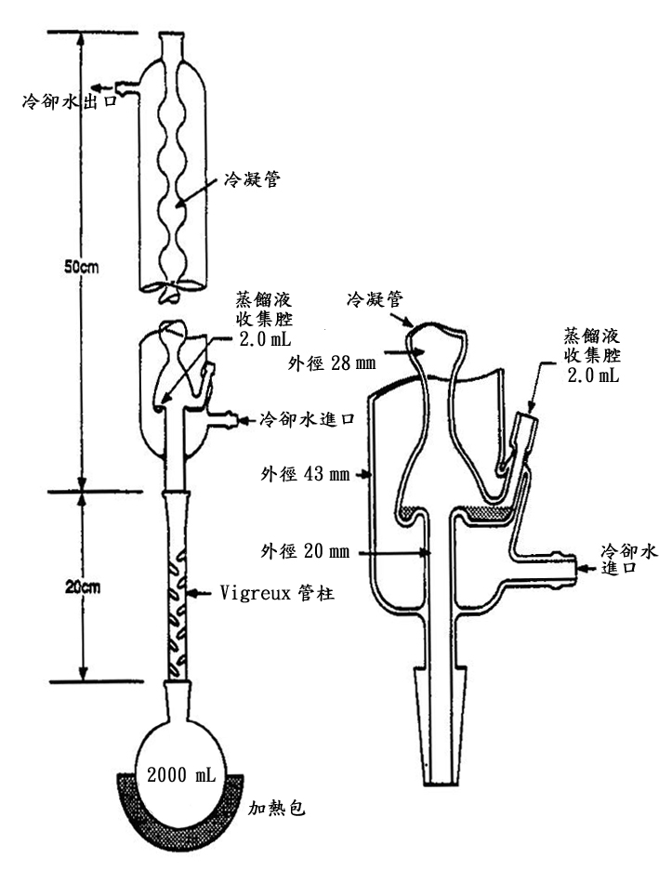

圖一 大型共沸蒸餾系統

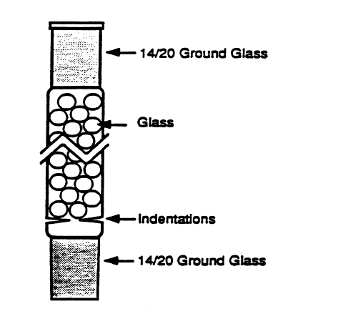
14/20號磨砂玻璃
玻璃珠
14/20磨砂玻璃
V型刻痕
圖二 微型共沸蒸餾系統蒸餾管

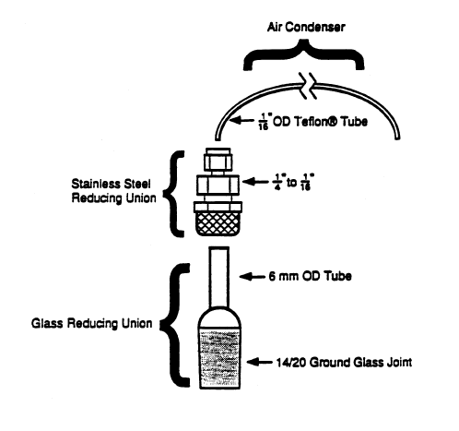
1/1 6 inch鐵氟龍管，40 cm
1/4 inch 至 1/16 inch
不銹鋼轉接頭
氣凝管
玻璃轉接頭
14/20號磨砂玻璃接頭
6 mm外徑
圖三 微型共沸蒸餾系統氣凝管與轉接頭

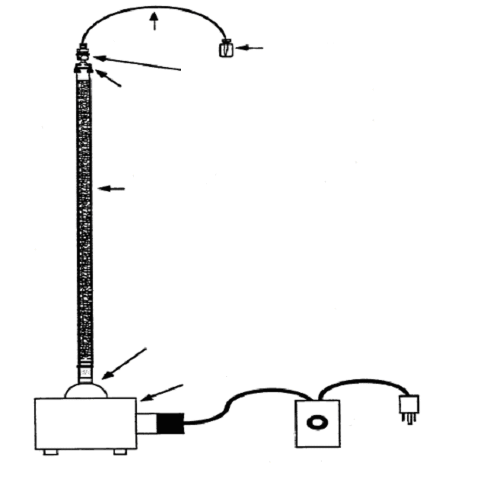
加熱裝置
附瓶內管之樣品瓶
蒸餾管
夾子
不銹鋼轉接頭
氣凝管
100mL圓底燒瓶

變阻器
圖四 微型共沸蒸餾系統
共沸蒸餾前處理流程

七.(二) 2.(1)加5g樣品於100mL圓底燒瓶
七.(二) 2.(3)加40 mL不含有機物之試劑水
七.(二) 2.(2)加適量擬似標準品、內標準品(GC/FID)及基質添加標準品

七.(一) 1.裝置共沸蒸餾設備，冷凝管必須維持於0至5ºC
七.(一) 8.加內標準品於蒸餾液(GC/MS)，混合均勻後儲存於4ºC直至分析
七.(一) 2.取樣品1L於錐形燒瓶以KH₂PO₄及Na₂HPO₄調整pH為 6.8至7.0
七.(一) 6.開啟加熱裝置及冷卻系統，並保持樣品均勻沸騰
七.(一)5.將Vigruex管與冷凝管連接
七.(一) 4.加擬似標準品、內標準品(GC/FID)或基質添加標準品
七.(一) 3.將樣品轉移至2L圓底燒瓶並加NaCl
七.(一) 7.煮沸30分鐘取蒸餾液裝於事先稱過重之樣品瓶，再煮沸30分鐘將蒸餾液與前述之蒸餾液混合，秤其重量
七.(二) 1.(1)取樣品40mL於100mL圓底燒瓶以KH₂PO₄及Na₂HPO₄調整pH為 6.8至7.0
七.(二) 1.(2)加適量擬似標準品、內標準品(GC/FID)及基質添加標準品
七.(二).6加內標準品於蒸餾液(GC/MS)，將樣品瓶加蓋，儲存於4ºC直至分析

七.(二) 1.(3)加沸石
七.(二).3裝置微共沸蒸餾設備如圖四
七.(二).4加熱使其於數分鐘內沸騰
七.(二).5收集初始100uL至300uL之蒸餾液於校正過容積之小樣品瓶
七.(二).7 待整個系統冷卻後再拆卸
七.(三) 以適當之GC或GC/MS方法進行樣品分析
選擇蒸餾方式
固體或液體
開始
Macrodistilllation大型蒸餾
Microdistilllation微型蒸餾
固體
液體

